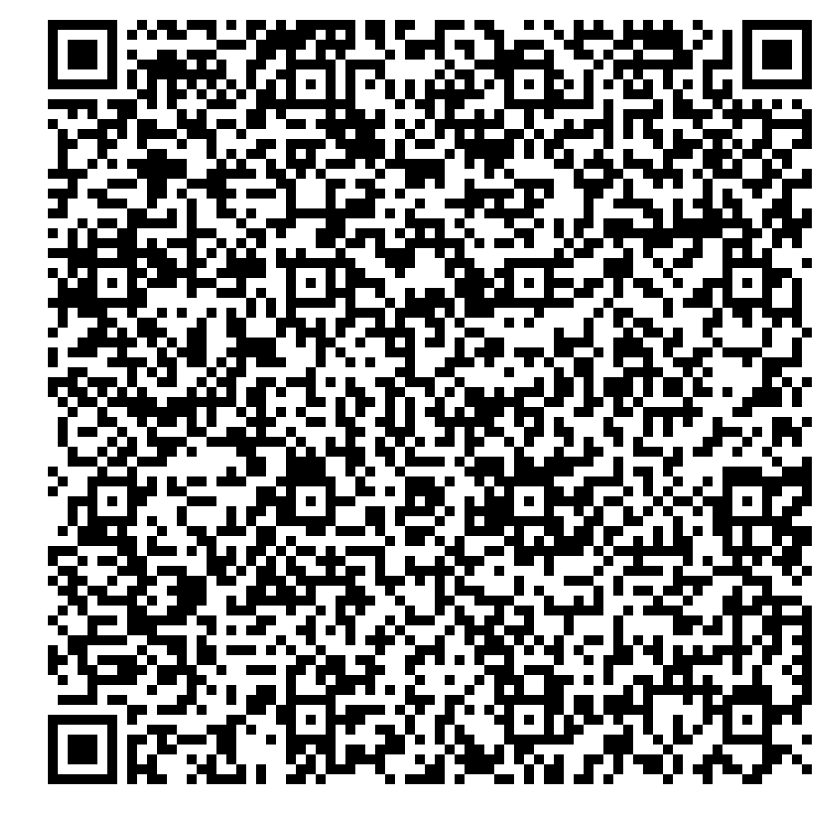

ИЗВЕЩЕНИЕ |  |  |  |  | Министерство финансов Республики Башкортостан ( государственное автономное профессиональное образовательное учреждение Республики Башкортостан "Сибайский медицинский колледж" )
 |  |  |  |  | ИНН 0267002383 |  |  |  |  |  |  |  | КПП 026701001
 |  |  |  |  | (получатель платежа, ИНН получателя, КПП получателя)
 |  |  |  |  | Счет получателя |  |  | р/с 03224643800000000100 л/счет 30113040180
ОТДЕЛЕНИЕ-НБ РЕСПУБЛИКА БАШКОРТОСТАН БАНКА РОССИИ//УФК по Республике Башкортостан г. Уфа
БИК 018073401 к/счет 40102810045370000067
 |  |  |  |  | л/с 30113040180 |  |  |  |  |  |  |  | Код ОКТМО 80743000
 |  |  |  |  | КБК \3000000002\854\0000\131\03
 |  |  |  |  | (Фамилия, Имя, Отчество, заказчика)
 |  |  |  |  | № группы
 |  |  |  |  | вид платежа |  |  |  |  |  | дата |  |  | сумма
 |  |  |  |  | За проживание в общежитии
 |  |  |  |  | Комиссия банка
Кассир |  |  |  |  | Плательщик |  |  |  |  |  | Всего
КВИТАНЦИЯ |  |  |  |  | Министерство финансов Республики Башкортостан ( государственное автономное профессиональное образовательное учреждение Республики Башкортостан "Сибайский медицинский колледж" )
 |  |  |  |  | ИНН 0267002383 |  |  |  |  |  |  |  | КПП 026701001
 |  |  |  |  | (получатель платежа, ИНН получателя, КПП получателя)
 |  |  |  |  | Счет получателя |  |  | р/с 03224643800000000100
ОТДЕЛЕНИЕ-НБ РЕСПУБЛИКА БАШКОРТОСТАН БАНКА РОССИИ//УФК по Республике Башкортостан г. Уфа
БИК 018073401 к/счет 40102810045370000067
 |  |  |  |  | л/с 30113040180 |  |  |  |  |  |  |  | Код ОКТМО 80743000
 |  |  |  |  | КБК \3000000002\854\0000\131\03
 |  |  |  |  | (Фамилия, Имя, Отчество, заказчика)
 |  |  |  |  | № группы
 |  |  |  |  | вид платежа |  |  |  |  |  | дата |  |  | сумма
 |  |  |  |  | За проживание в общежитии
Кассир |  |  |  |  | Комиссия банка
 |  |  |  |  | Плательщик |  |  |  |  |  | Всего

